Artes Visuales 3ero básico:
Clase 1
Objetivo: Describir sus observaciones de obras de expresionismo, usando elementos del lenguaje visual.
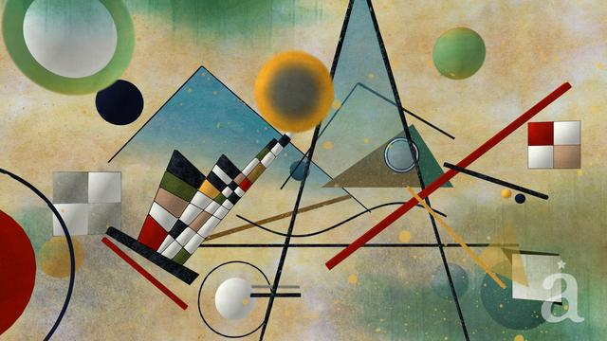
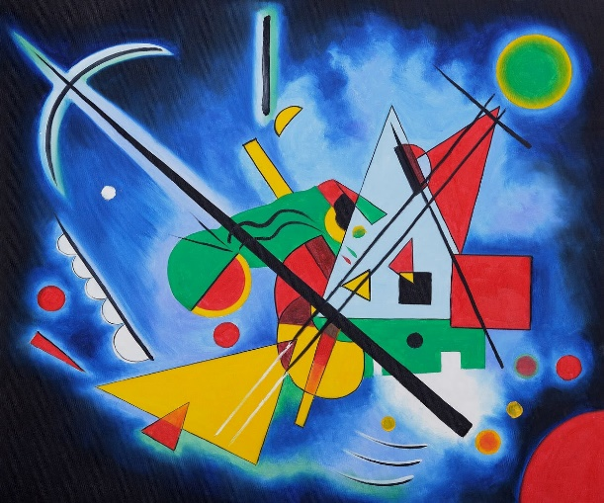
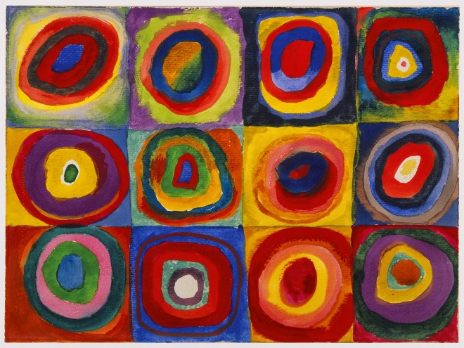
Actividad: observar y responder preguntas sobre las pinturas que veras de kandisky.

1.- responde las siguientes preguntas:
- ¿son reales o recreadas las formas en las pinturas del artista?
- › ¿reconocemos algunas formas geométricas? ¿cuáles?
- ¿cómo son los colores?
- ¿qué sensaciones nos dan sus pinturas?
- ¿expresa emociones con sus pinturas? ¿cuáles?

2.- crear tu propia pintura (usando los materiales que tengas en tu hogar) basado en las pinturas de este artista.

Clase 2
Objetivo: Crear obras basadas en la observación de pinturas.
Actividad: observar pinturas Noche estrellada de Van Gogh, El grito de Edvard Munch y Lavender mist de Jack- son Pollock. y responder preguntas
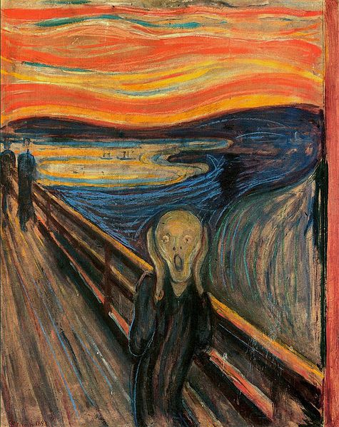
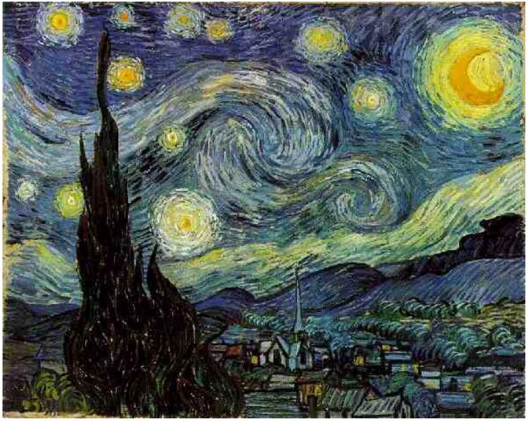
.

Noche estrellada de Van Gogh El grito de Edvard Munch
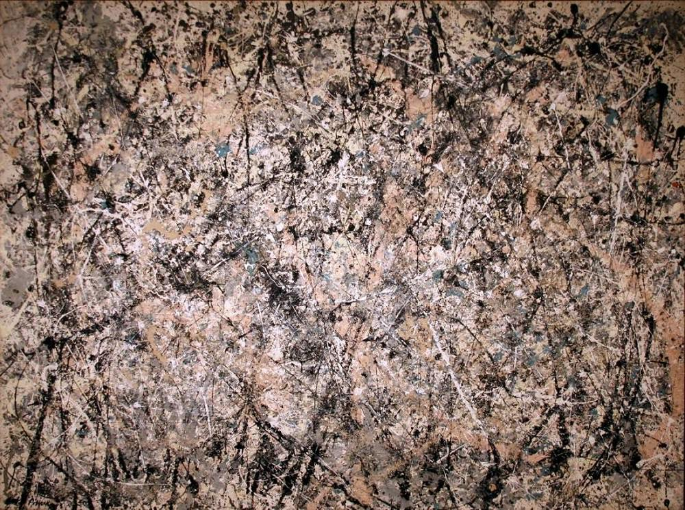
Responde:
¿qué ve en estas obras?
› ¿qué colores eligieron los artistas?
› ¿cómo lo hacen sentir esos colores cuando mira las obras?
› ¿qué tipo de figuras observa?
› ¿le llama la atención una parte particular de la pintura? ¿cuál?
› ¿por qué?
› ¿le hacen pensar en movimiento las obras?
› imagine que está dentro de uno de los cuadros, ¿cómo se sentiría?
› ¿por qué crees que el hombre en El grito se ve tan asustado?
› ¿qué pasa en el cielo de Van Gogh?
Lavender mist de Jack- son Pollock

Clase 3
Objetivo: Crear obras basadas en la observación de pinturas.
Actividad: continuando con la actividad anterior, crear una pintura basada en cualquiera de las tres anteriores, la técnica al igual que los materiales es libre, es decir con lo que cuenten en su casa.
Agregar material usado y nombre de su creación.

